1)

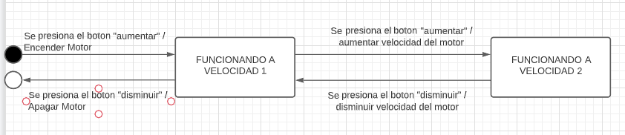

2)

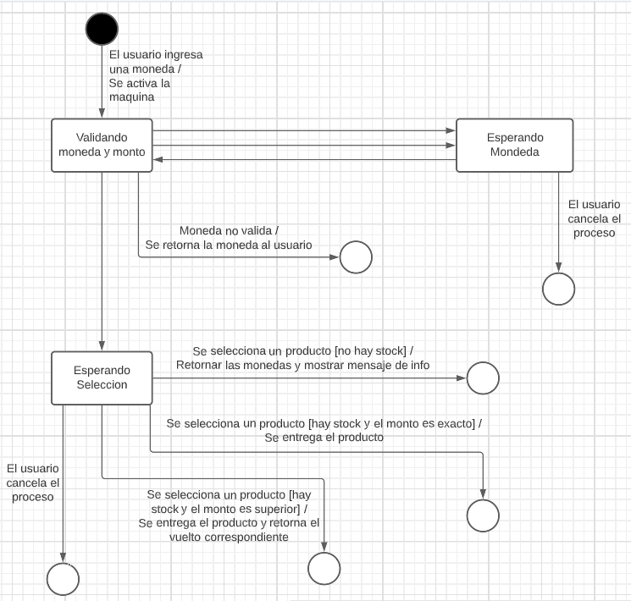

3) La solucion 1 modulariza y amplia mas el diagrama agregando el estado de validacion, mientras que la solucion dos deja el paso implicito y lo pone como condicion de salida del estado esperando ingreso de numero.

4)

